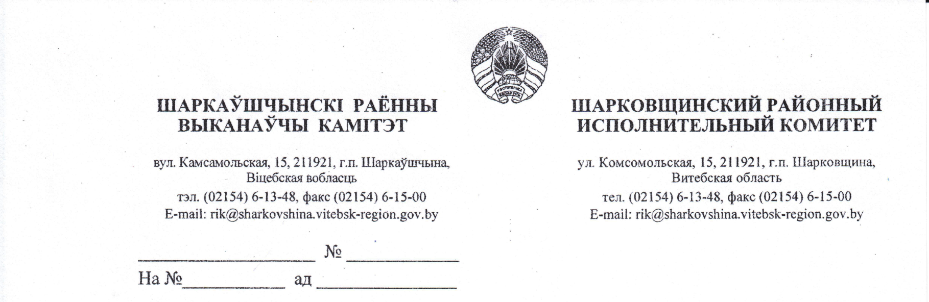

Витебский областной
исполнительный комитет

О размещении извещения

На основании п. 14 Положения о порядке продажи без проведения аукционов пустующих жилых домов, организации и проведения аукционов по их продаже, утвержденного Постановлением Совета Министров Республики Беларусь от 23.09.2021 г. № 547, Шарковщинский районный исполнительный комитет просит разместить на сайте Витебского облисполкома в глобальной компьютерной сети Интернет в разделе «Деловое сотрудничество» – «Недвижимость и приватизация» – «Аукционы» прилагаемое извещение о проведении 21.08.2026г. аукциона по продаже пустующего жилого дома, расположенного по адресу: Витебская область, Шарковщинский район, Германовичский сельсовет, д.Ямно, ул.Центральная, д.67.

Приложение: | на 3 л. в 1 экз.

Заместитель председателя А.П.Шинкевич

Циунель 80215441732
Извещение о проведении аукциона по продаже пустующего жилого дома
Организатор аукциона | Шарковщинский районный исполнительный комитет, почтовый индекс 211921, Республика Беларусь, Витебская область, Шарковщинский район, г.п. Шарковщина, ул. Комсомольская, д. 15, тел. +375 2154 61348, E-mail: rik@sharkovshchina.vitebsk-region.gov.by
Место, дата, время и порядок проведения аукциона | Витебская область, г.п. Шарковщина, ул. Комсомольская, д. 15, здание Шарковщинского райисполкома (малый зал) 21 августа 2026 г. в 10.00 часов  Аукцион проводится в соответствии с Указом Президента Республики Беларусь от 24 марта 2021 г. № 116 «Об отчуждении жилых домов в сельской местности и совершенствовании работы с пустующими домами», Положением о порядке продажи без проведения аукционов пустующих жилых домов, организации и проведения аукционов по их продаже, утвержденным Постановлением Совета Министров Республики Беларусь от 23.09.2021 г. № 547.  Аукцион состоится при наличии не менее 2-х участников в отношении предмета аукциона. Победителем аукциона признается участник, предложивший наибольшую цену. Победитель аукциона – участник, предложивший наибольшую цену. Если заявление на участие в аукционе подано только одним участником либо для участия в нем явился только один участник, предмет аукциона продается этому участнику при его согласии по начальной цене, увеличенной на 5 процентов.  Участниками аукциона могут быть граждане Республики Беларусь, иностранные граждане, лица без гражданства, индивидуальные предприниматели и юридические лица, если иное не установлено законодательными актами и международными договорами Республики Беларусь.  Перед началом аукциона 21 августа 2026 с 8-00 до 9-45 Участники аукциона обязаны пройти заключительную регистрацию у Организатора аукциона и обменять билеты участников на аукционные номера, которые возвращаются Организатору аукциона после окончания торгов. К участию в торгах не допускаются участники, не прошедшие заключительную регистрацию.
Адрес и характеристики пустующего жилого дома | Одноэтажный бревенчатый жилой дом (износ 70 %), по адресу: Витебская область, Шарковщинский район, Германовичский сельсовет, д. Ямно, ул.Центральная, д.67, материал стен: бревенчатый. Год постройки – 1958. Площадь 60 кв.м. Создание земельного участка не зарегистрировано в регистре недвижимости.  Ознакомление с пустующим жилым домом на местности осуществляется претендентом на участие в аукционе самостоятельно или, при необходимости, в сопровождении члена комиссии по организации и проведению аукциона в любое согласованное ими время в течение установленного срока приема заявлений.
Начальная цена предмета аукциона | 1 базовая величина (45 рублей)
Шаг аукциона | 15% от предыдущей цены, называемой аукционистом
Размер задатка, срок и порядок его внесения, реквизиты текущего (расчетного) банковского счета для перечисления денежных средств | 20% от начальной цены. Задаток (9 рублей) вносится перед подачей заявления на участие в аукционе на расчетный счет BY05 AKBB 3642 3300 0410 2230 0000 в ОАО АСБ «Беларусбанк», БИК AKBBBY2X, УНП 300168711, код платежа 04805 с пометкой – задаток за участие в аукционе. Получатель – Шарковщинский районный исполнительный комитет. Тел.61759  Сумма внесенного участником задатка возвращается организатором на расчетный (банковский) счет, иной способ (реквизиты необходимо уточнить в банке), а победителю аукциона засчитывается при оплате им стоимости предмета аукциона
Место, дата, время начала и окончания приема заявлений об участии в аукционе и прилагаемых к ним документов | Прием заявлений и прилагаемых к ним документов* будет осуществляться с даты опубликования извещения по 17.08.2026 включительно по адресу: Республика Беларусь, Витебская область, Шарковщинский район, г.п. Шарковщина, ул. Комсомольская, д. 15, кабинет № 15, в рабочие дни с 8.00 до 13.00 и с 14.00 до 17.00 часов. Конт. тел.: +375 2154 61732
*Для участия в аукционе гражданин, индивидуальный предприниматель и юридическое лицо лично либо через своего представителя в установленный в извещении срок подают заявление об участии в аукционе по форме, установленной Государственным комитетом по имуществу, с указанием предмета аукциона, представляют документ, подтверждающий внесение суммы задатка на текущий (расчетный) банковский счет, указанный в извещении, с отметкой банка, а также заключают с местным исполнительным и распорядительным органом соглашение по форме, установленной Государственным комитетом по имуществу.

В комиссию представляются:
гражданином – копия документа, удостоверяющего личность, без нотариального засвидетельствования;
индивидуальным предпринимателем – копия свидетельства о государственной регистрации индивидуального предпринимателя без нотариального засвидетельствования;
представителем гражданина или индивидуального предпринимателя – доверенность;
представителем или уполномоченным должностным лицом юридического лица Республики Беларусь – доверенность, выданная юридическим лицом, или документ, подтверждающий полномочия должностного лица, копии документов, подтверждающих государственную регистрацию юридического лица, без нотариального засвидетельствования, документ с указанием банковских реквизитов юридического лица;
представителем или уполномоченным должностным лицом иностранного юридического лица – копии учредительных документов и выписка из торгового реестра страны происхождения (выписка должна быть произведена не ранее 12 месяцев до подачи заявления) либо иное эквивалентное доказательство юридического статуса в соответствии с законодательством страны происхождения переводом на белорусский или русский язык (верность перевода или подлинность подписи переводчика должны быть засвидетельствованы нотариусом или лицом, уполномоченным совершать нотариальные действия), доверенность или документ, подтверждающий полномочия должностного лица, документ о финансовой состоятельности, выданный обслуживающим банком или иной кредитно-финансовой организацией, c переводом на белорусский или русский язык (верность перевода или подлинность подписи переводчика должны быть засвидетельствованы нотариусом или лицом, уполномоченным совершать нотариальные действия).
Документы, составленные за пределами Республики Беларусь в соответствии с законодательством иностранного государства, должны быть легализованы, если иное не предусмотрено законодательством.
При подаче документов заявитель (его представитель) предъявляет документ, удостоверяющий личность, а руководитель юридического лица – также документ, подтверждающий его полномочия.
Консолидированными участниками для участия в аукционе представляется также копия договора о совместном участии в аукционе без нотариального засвидетельствования.
__________________________________________________________________________________________________________________________________
Победитель аукциона либо единственный участник несостоявшегося аукциона, выразивший согласие на предоставление ему пустующего дома в частную собственность с внесением платы за пустующий дом в размере начальной цены предмета аукциона, увеличенной на 5%, обязан:
1. В течение 10 рабочих дней со дня утверждения протокола о результатах аукциона или признания аукциона несостоявшимся:
- внести плату за предмет аукциона и возместить затраты на организацию и проведение аукциона;
- подать заявление о предоставлении земельного участка в отдел землеустройства Шарковщинского райисполкома, тел. 61458;
- после принятия соответствующего решения – обратиться в Шарковщинское бюро Глубокского филиала РУП «Витебское областное агентство по госрегистрации и земельному кадастру» за государственной регистрацией земельного участка и жилого дома.
2. Не позднее 10 рабочих дней после совершения действий, указанных в пункте 1, обратиться в райисполком для заключения договора купли-продажи жилого дома;
3. Перед выполнением строительно-монтажных работ в отношении жилого дома, обратиться в службу «Одно окно» райисполкома для получения разрешительной документации на проектирование, строительство и реконструкцию объекта в соответствии с административной процедурой 9.3.1, 9.3.2 Перечня административных процедур, осуществляемых государственными органами и иными организация по заявлениям граждан, утвержденным Указом Президента Республики Беларусь от 26 апреля 2010 г. № 200.
В случае отказа или отклонения победителя аукциона либо единственного участника несостоявшегося аукциона от внесения платы за предмет аукциона, возмещение затрат на проведение и организацию аукциона, внесенный задаток возврату не подлежит, а также выплачивается штраф.

